**ESCUELA NORMAL DE EDUCACIÓN PREESCOLAR**

**EVIDENCIA DE UNIDAD 2:**

**Informe de investigación**

**OBTENCIÓN DEL APRENDIZAJE DEL NÚMERO EN LOS JARDINES DE NIÑOS.**

Alumna: JIMENA SARAHI GAYTAN ESPINOZA

N.L. 8

Grado: 3 Sección: c

|  |
| --- |
| **Competencias** |
| * Aplica el plan y programa de estudio para alcanzar los propósitos educativos y contribuir al pleno desenvolvimiento de las capacidades de sus alumnos. * Integra recursos de la investigación educativa para enriquecer su práctica profesional, expresando su interés por el conocimiento, la ciencia y la mejora de la educación. * Actúa de manera ética ante la diversidad de situaciones que se presentan en la práctica profesional. |

**SALTILLO, COAHUILA DE ZARAGOZA, ENERO 2023**

**Índice**

Planteamiento del problema ………………………………………………………………...……2

Antecedentes…………………………………………………………………………………… ...6

Maro teórico……………………………………………………………………………………….7

Metodología……………………………………………………………………………………...15

Resultados……………..………………………………………………………………………... 16

Análisis de resultados…………………………………………………………………………....23

Referencias ……………………………………………………………………………………..27

Cronograma ……………………………………………………………………………………29

**Planteamiento de problema**

El número es un elemento indispensable en nuestra vida, puesto que está a nuestro alrededor todos los días, desde el simple hecho de contar cuantos platos poner en la mesa para la familia al ahora de comer, aprender o marcar un número de teléfono, hasta hacer operaciones complejas en la escuela.

En el caso de preescolar, hay que tener todo esto presente, pues es en este, donde obtenemos las bases de lo que será el pensamiento matemático, la obtención del número esa relación entre el número y la cantidad, etc.

Una vez tocado el tema de manera general, procedo a explicar, donde se llevará a cabo la comprobación del presente documento:

El jardín en el que se llevará a cabo la investigación es el llamado: Elvira Luna Muñoz, que se encuentra en la dirección: calle cuarta número 220, colonia Colinas de San Lorenzo.

Cuenta con un área amplia donde se encuentran 7 aulas, 6 utilizadas por los grupos y uno que es usado para las clases con la maestra de música; así como su dirección.

Cuenta también con una cocina equipada, los baños para niños y para niñas, el patio cívico, una cancha con su zona de gradas, jardineras y área de juegos.

El área donde se encuentra el jardín es urbana, aunque se encuentra muy cerca del arroyo, lo que supone un riesgo para los alumnos.

Las casas que se encuentran frente al jardín se encuentran en buen estado, y en el parea de atrás que da al arroyo, se están construyendo nuevas viviendas.

El equipo del jardín está completo, conformado por la directora y seis educadoras; además del profesor de educación física y la maestra de música.

Igualmente se puede observar personal externo que se encarga del mantenimiento y cuidado del jardín, tal como cerrajeros, jardineros y una intendente.

El grupo en el que se llevará a cabo la investigación está conformado por 31 alumnos, de los cuales son 17 niñas y 14 niños; en su mayoría kinestésicos.

Son muy platicadores, y algo inquietos; sin embargo, se prestan mucho a obtener nuevos aprendizajes y son muy participativos.

En su mayoría tienen los conocimientos que se requieren para estar en tercer año.

En lo que respecta al campo de pensamiento matemático, la mayoría de ellos, cuentan con los conocimientos básicos del número, es decir; saben que sirve para contar, saben contar en sucesión lineal hasta determinado número (la gran mayoría logra más allá de 10 por sí solo, hay excepciones que necesitan un poco de ayuda, y hay quienes no logran contar más allá de 1 en un orden estable).

Por otro lado, en cuanto a la identificación del signo de número, es menor cantidad de niños que tiene este conocimiento, poco más de la mitad del grupo logra identificar los números y relacionarlos con su equivalencia en cantidad de objetos.

La otra parte del grupo sabe que son los números, pero no logra identificar la cantidad a primera instancia; lo que se hace en estos casos es iniciar el conteo de uno en uno hasta encontrar el número señalado.

Objetivos

General: Lograr que los niños adquieran los conocimientos del número y del pensamiento matemático para lograr que egresen de preescolar con los conocimientos indicados en el programa de aprendizajes clave.

Específicos:

* Buscar distintas estrategias para la obtención del conocimiento matemático de acuerdo con el tipo de aprendizaje de los alumnos
* Identificar cual es la principal problemática por la que los alumnos no han logrado obtener el conocimiento necesario y buscar alternativas para que logren avanzar

Preguntas de investigación

* ¿Cuál es la importancia de la obtención del número en la edad preescolar?
* ¿Qué estrategias se pueden utilizar para lograr un correcto aprendizaje del número en preescolar?
* ¿Qué podemos hacer para que todos los niños aprendan lo mayor posible respecto al número durante el preescolar?

**Antecedentes**

Para el apartado de antecedentes se realizaron las siguientes investigaciones, acordes al tema tocado y se piensa pueden complementar de manera positiva el trabajo.

Se sabe que el alumno llega con cierto conocimiento a la etapa preescolar. Cuando se inicia el proceso de adaptación y estudio en el jardín, son estos conocimientos el “fundamento para la comprensión y el dominio de las matemáticas impartidas en la escuela (Baroody, 1997; citado en Zetina, 2021)

Desde un inicio a los docentes se les enseña a enseñar utilizando diversas estrategias; el caso del pensamiento matemático no es diferente, pues todas las actividades de aprendizaje (guiadas por el programa de aprendizajes clave), “son con relación al conteo con la comunicación oral y escrita del número, en la elaboración de colecciones al determinar una cantidad de elementos, la comparación entre mayor y menor que, (…)” (Zetina, 2021)

Debemos tener siempre en cuenta que las matemáticas, son un elemento indispensable en la vida del alumno, pues, ”los conceptos y conductas pre numéricas que se estimulan durante el aprestamiento matemático constituyen las estructuras lógicas primarias del razonamiento humano y constituyen, en suma, las bases de la inteligencia” (Bartolo, 2006)

**Marco teórico**

Los números son algo que están a nuestro alrededor todos los días, y es indispensable que logremos conocerlos desde los primeros años, pero no solo se trata de conocerlos, sino que también “también se hace imprescindible tratar de manera conjunta los procesos de clasificación y seriación, haciendo un análisis entre la enseñanza impartida dentro del aula.” (Reséndiz, 2012).

Esto quiere decir que no se trata solamente de conocer los símbolos, sino de también conocer su utilidad a través de las distintas actividades en las que los aplicamos diariamente, como puede ser la clasificación (como el separar los trastes al lavarlos, al conjuntar los pares de calcetines, etc.) y la seriación (colocar los platos del más grande al más chico para que no se caigan, ordenar los zapatos de la familia de acuerdo con los tamaños para que quepan más, etc.)

De igual manera, se nos ha enseñado que el pensamiento matemático en preescolar va más allá de memorizar números y operaciones, sino que se trata de “la forma de razonar que utilizan los matemáticos profesionales para resolver problemas provenientes de diversos contextos” (SEP, 2017)

Este documento busca mostrar la importancia de la obtención del número en preescolar, así como señalar las diversas problemáticas con las que podemos toparnos al momento de enseñar y proponer estrategias que ayuden a disminuir este tipo de situaciones; con el objetivo de lograr una enseñanza de calidad, y lo más completa posible para que el grupo en el que se trabaja (3er año) pueda pasar a su siguiente etapa sin mayores contratiempos o con un deficiente aprendizaje del número.

La problemática que elegí fue la obtención del número, puesto que algo que observé en el grupo fue que, aunque la mayoría tiene conocimientos básicos de estos, hay algunos que no consiguen seguir la numeración más allá del 1, y hay quienes logran contar cantidades más grandes, pero aún no logran relacionar la cantidad de elementos con el número. Y, si bien no es obligatorio que el niño egrese de preescolar sabiendo todos los números, si es necesario que tenga las bases, y estando ya en tercer grado, es algo preocupante.

Una vez haya concluido esta investigación, se verá beneficiado el grupo, puesto que como mencioné anteriormente, es un grupo de tercer grado, y gracias a diversos factores, hay alumnos que no logran siquiera seguir la numeración por si solos más allá del número 1. Esto les servirá para lograr un avance significativo; al menos, es el objetivo.

De igual forma la educadora titular, pues se logrará que el grupo avance y adquiera un poco más de conocimiento mediante estrategias y actividades que, ya sea por falta de tiempo, o de ideas, ella misma no pudo aplicar antes de mi intervención. Además claro, la satisfacción que me deja a mi haber logrado un buen aprendizaje con mis alumnos como maestra practicante, así como la experiencia para futuras prácticas.

La obtención del número para los niños es algo complicado; pues un adulto, al ya tener este conocimiento, y comprender el concepto, nos es fácil creer que para un niño es igual de sencillo, cuando la realidad es que no; “se trata de una noción abstracta que tardará varios años en dominar” (Martín, 2022)

Ana Brown y Aymara Ortiz (2016) , realizaron una investigación sobre este tema, y en un inicio comentan que algo que nosotros ya sabemos, y es que, los niños no llegan en blanco al jardín de niños, sino que desde casa, ya cuentan con usa serie de conocimientos de todo tipo, en este caso, “los menores cuentan con diversidad de conocimientos matemáticos que han construido a partir de sus experiencias cotidianas en la casa y el entono en el que se desenvuelven (…)”

Ante esto podemos tener en cuenta que, en casa, no se trata de estrategia específicas como tal, pueden ser acciones simples del día a día lo que podemos aplicar. Ana Brown (2016) menciona “que el pensamiento matemático comienza a desarrollarse en los primeros los de vida y se construye por la curiosidad natural de los niños.”

Es importante también mencionar que a los niños no podemos solo enseñarles teoría, está claro que es algo a lo que no pondrán atención, no lograrán comprender del todo y les será irrelevante; los niños aprenden jugando, esta es la principal estrategia que debemos implementar.

“La matemáticas no se enseñan, se hacen, y debemos hacer que los niños aprendan a manipularlas, utilicen material concreto, reflexionen problemas y resultados.” (Casillas, 2018)

Para poner a prueba esta frase, diversos autores mencionan que el uso de material manipulativo, durante el aprendizaje de las matemáticas (y todo el aprendizaje en general durante el preescolar) es un gran instrumento que potencializa el pensamiento. (Gutierrez, 2013)

Según Bruner, citado en Árbol ABC (Artmann, 2020) “los métodos para enseñar matemáticas deben adaptarse al desarrollo evolutivo del niño para así facilitar el interés y la comprensión en esta área”

Esto quiere decir, y en relación con la cita anterior, que no se trata de enseñar matemáticas de buenas a primeras; sino, dejar que los niños las conozcan, las traten, aprendan a pensar, a resolver problemas, para finalmente apropiarse el sistema y con esto poder aprender las matemáticas de mejor manera.

Una vez comprendido esto, podemos aplicarlo al número; pues no se trata de hacer que solo repita la numeración una y otra vez hasta memorizar, sino que se trata de que le encuentren una utilidad, que aprendan de una manera que les resulte fácil, divertida e interesante; sólo de esta manera se esforzarán realmente en aprender, y seguido de esto, aplicar los números en su vida diaria.

Para lograr lo anterior, es necesario recordar que todo el aprendizaje aplicado en preescolar debe estar basado en experiencias reales, es decir, no solo enseñar por enseñar, sino, que sean cosas que el niño pueda ver en su día a día.

En el caso del pensamiento matemático, hay que “favorecer las situaciones que dan significado a los números en las cuales el alumno puede movilizarlos como recursos eficaces para resolver problemas” (Fernández, 1013)

Otra cosa que debemos tener siempre presente es que los niños son curiosos por naturaleza, por lo que cualquier actividad que elijamos para ellos, debe presentar un reto, algo complejo que ponga a prueba su conocimiento y capacidades; si tenemos su atención de esa manera, será mucho más sencillo llevar a cabo las demás estrategias para lograr un buen aprendizaje.

Para esto podemos hacer uso de diferentes herramientas; de esta manera, “el material debe estar disponible, pero serán las niñas y los niños quienes decidan cómo van a usarlo para resolver los problemas; asimismo, éstos deben dar oportunidad a la aparición de distintas formas espontáneas y personales de representaciones y soluciones que muestren el razonamiento que elaboran.” (Hernández, 2021)

Conceptos para trabajar:

Matemáticas:

* “la ciencia que estudia las propiedades de los números y las relaciones que se establecen entre ellos” (UbaExactas, 2022)
* “Conjunto de técnicas, métodos y conceptos, mediante los cuales es posible analizar fenómenos y situaciones en contextos diversos; interpretar y procesar información, tanto cuantitativa como cualitativa, identificar patrones y resolver problemas.” (SEP, 2017)

Pensamiento matemático

* En el Programa de Aprendizajes Clave (1017) se define como:” la forma de razonar que utilizan los matemáticos profesionales para resolver problemas provenientes de diversos contextos (…) utilizando la metáfora de “pensar fuera de la caja,” que implica un razonamiento divergente, novedoso o creativo”

Número

* “Símbolo utilizado para designar cantidades, valores o entidades que se comportan como cantidades” (Gutiérrez, 2020)
* Para Piaget (1992), citado en Sarmiento (2007), el número no era un concepto fijo, sino que se refiere a todo el conjunto de habilidades adquiridas en el que podemos aplicar el aprendizaje de este, es decir, el número en si no es un concepto, lo es el para que lo usamos.

Problemática:

* Circunstancia en la que se genera un obstáculo al curso normal de las cosas (UNAD, 2010)

Una vez aclarados los conceptos principales, pasaremos a el inicio de todo: cuando comienza el ciclo escolar, es nuestro trabajo realizar un diagnóstico a los niños, de esta manera estamos seguros de que es lo que ellos ya saben y que debemos enseñarles; una vez concluido el ciclo, se realiza una última evaluación, en la cual, se registra que tanto ha avanzado el niño, y de esta manera, la siguiente educadora ya sabe por dónde comenzar.

La cosa es, que, durante este trayecto, se pueden presentar algunas dificultades en el proceso de obtención de aprendizaje en los niños, tal puede ser el caso de:

* Falta de atención
* No comprender para que es necesario aprender y por lo tanto no aplicarlo correctamente
* Falta de motivación en algún aspecto
* Falta de apoyo en casa
* Problemas emocionales
* Dificultades en el aprendizaje
* No aprende por simple gusto y falta de interés…

La razones pueden ser muchas, y este documento se encargará de esclarecer algunas de estas, así como dar una serie de posibles soluciones para tratarlas y lograr el mayor aprendizaje de manera general en el grupo que trabajemos.

A pesar de que el objetivo es proporcionar diversas estrategias para enseñar a los alumnos, debemos tener en cuenta que muchas será necesario realizar modificaciones pues, “cada niño aprende de una manera distinta; el proceso de aprendizaje es único, no se puede transferir de una persona a otra” (Sarmiento, 2007) esto es, que las estrategias y maneras de enseñanza funcionan de manera general, sin embargo no está de más echar mano de un par de conocimientos propios.

Ahora bien, ¿de qué manera podemos aplicar estas estrategias?

Todos sabemos que la base de nuestra enseñanza es nuestra planeación, que se debe prestar a ser flexible, por lo que podemos modificarla cuantas veces haga falta para lograr nuestro objetivo, el cual es cumplir de la manera más completa posible con el aprendizaje esperado.

Una vez elaborada nuestra planeación, y según lo que sabemos de nuestros alumnos, es necesario aplicar las actividades de distintas maneras según observemos si logra o no cumplir su propósito, ya que no solo se trata de enseñar por enseñar, sino también debemos analizar el tipo de aprendizaje de nuestros alumnos, si es algo que les llama la atención y de qué manera podemos motivarlos a seguir participando (esto mediante estrategias como la competencia, utilizando una especie de motivación, o simplemente proporcionando material lo suficientemente llamativo para ayudarlos a lograr su aprendizaje completo.)

**Metodología**

Tipo de investigación: Estudio fenomenológico

“Ya que su objetivo principal es explorar, describir y comprender las experiencias de un determinado grupo” (Leal, 2000)

Se aplicará una entrevista a los padres de familia con el objetivo de obtener información acerca del apoyo que el niño recibe en casa para lograr la obtención del aprendizaje del número.

Será aplicada de forma física, llevándola el martes 22 de noviembre, ya que al haber evento será necesaria la presencia de los padres en el jardín, por lo que su aplicación se facilitará; en caso necesario, se entregará el miércoles para ser recogida el jueves.

Por otra parte, se utilizará la estrategia de análisis del ambiente físico en el aula de clases, apoyándome en rúbricas elaboradas específicamente para analizar el avance que los alumnos puedan tener una vez aplicadas las actividades.

Estas serán aplicadas a los alumnos en el aula de clases durante la semana y dependiendo de las actividades.

La información obtenida se analizará realizando comparaciones al inicio de la jornada de prácticas contra el último día, y, en caso necesario se hará una evaluación intermedia a las dos semanas de prácticas.

Por otro lado, la entrevista a los padres nos ayudará a descartar el que el niño sea o no motivado en casa para aprender, que se le preste la suficiente atención a su aprendizaje o si ya es algo más neuronal.

**Resultados**

Al inicio del presente documento, se hizo énfasis en algunas preguntas que se resolverían con la realización y estudio de esta investigación:

* ¿Cuál es la importancia de la obtención del número en la edad preescolar?
* ¿Qué estrategias se pueden utilizar para lograr un correcto aprendizaje del número en preescolar?
* ¿Qué podemos hacer para que todos los niños aprendan lo mayor posible respecto al número durante el preescolar?

Para poder obtener las respuestas a estas preguntas, durante la segunda jornada de prácticas, se aplicaron dos instrumentos, uno a los padres de familia, con el fin de obtener información acerca del apoyo y atención brindados en casa, con el fin de que el nuño adquiera el conocimiento del número; el otro, aplicado a los alumnos, con el fin de obtener específicamente sus conocimientos actuales sobre la obtención del número.

A continuación se muestran los resultados obtenidos.

Entrevista-rúbrica

1. ¿Hasta qué número sabe contar el niño?

 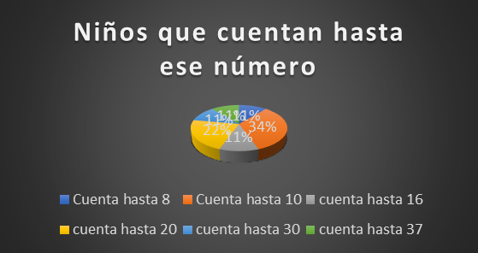

Esta pregunta la realicé principalmente para tener una base del conocimineto de los niños, me sirvió ya que, cuando se realizó la pregunta a los padres de familia, algunos de ellos respondían que sus hijos podían contar mas de 30, 40, etc. y cuando se le pedía al niño que respondiera y en su caso, realizara la numeración para comprobar, realmente eran contados los niños que realmente saben llegar a la cantidad sin ayuda.

1. ¿Relaciona los símbolos con la cantidad?

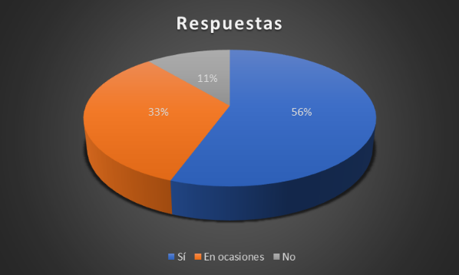

La siguiente pregunta, al igual que la anterior, fue para contrastar con las respuestas dadas por los padres, quienes mencionaban que el niño si reconocía el número y su cantidad, sin embargo, de acuerdo con las actividades realizadas, no todos los niños lo relacionaban.

La mayoría tuvo una buena muestra con los números del 1 al 5, sin embargo, en delante, se presentaban algunos problemas.

1. ¿Identifica cuál número es mayor y cual menos a simple vista?

Esta pregunta, la realicé en base a la primera, pues hay niños que aún cambian el lugar de los números, y eso es porque no reconocen realmente cual es mayor o menor (su orden establecido)

A pesar de que la mayoría si supo seguir una numeración en secuencia, no todos lograban identificar el número mayor en los que se les mostraban.

1. El alumno resuelve problemas de conteo cuando está feliz

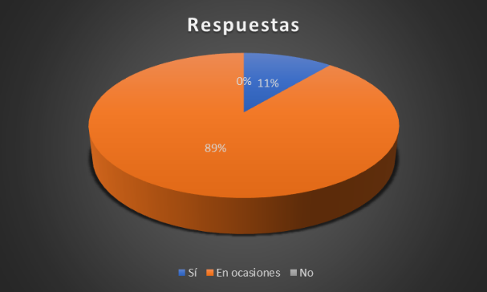

Para esta pregunta tomé en cuenta la etapa en la que se encuentran los niños.

Son muy expresivos, y realmente sus emociones no siempre les permiten trabajar como debería, sin embargo, al ser emociones que causan reacciones positivas, les beneficia mucho al momento de aprender.

Las respuestas mas en el hecho de que no siempre logran resolver el problema por factores externos, sin embargo, su estado de ánimo no permite que se rindan y se esfuerzan más en realizar las actividades.

De acuerdo a Benavides y Flores, citados en “ las emociones ayudan a fortalecer el aprendizaje, estimulando las redes neuronales” (González, 2021)

1. El alumno resuelve problemas de conteo cuando no se encuentra del todo bien

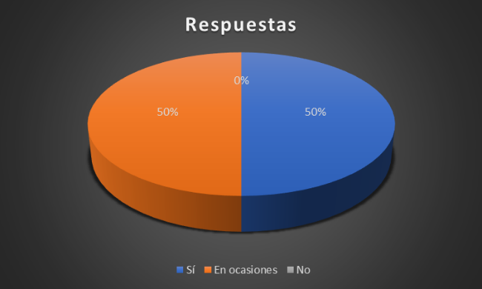

Igual que la anterior, me basé en experiencias que he tenido con los niños cuando su estado de ánimo no es realmente el ideal para trabajar.

En esta ocasión los resultados son basados en el esfuerzo que pone cada uno a pesar de las circunstancias, pues, aunque no siempre estén del todo bien, hay quienes se esfuerzan mas que otros para cumplir con las actividades.

1. Indicador sobre colecciones

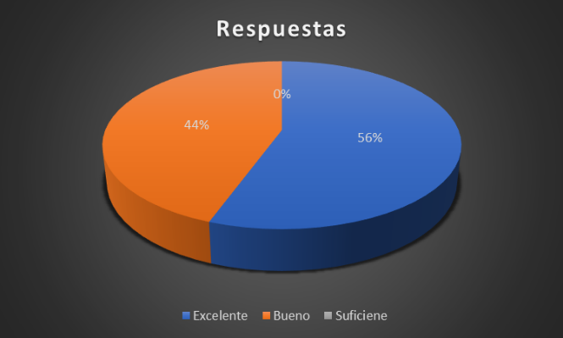

Los indicadores marcados en la rúbrica fueron basados en actividades realizadas durante las semanas de prácticas, que si bien, no se trabajaron aprendizajes de pensamiento matemático, si implementé en otras, tal fue el caso de contar los “virus” en la actividad del veterinario, agruparlos por colores, contar cuantas manzanas había en el árbol de la asistencia, contar las partes de los animales (patas, ojos, etc.)

Se levaron acabo actividades de clasificación “capacidad que posee el niño de agrupar características según su criterio o alguna característica en específico” (Bautista, 2012) de las cuales ayudaron mas tarde a contar los elementos.

La mayor parte del grupo puede agrupar correctamente, y poco mas de la mitad, logra mantener una numeración de los elementos, o en su defecto, señalar que colección tiene mas o menos elementos a simple vista.

1. Indicador sobre numeración

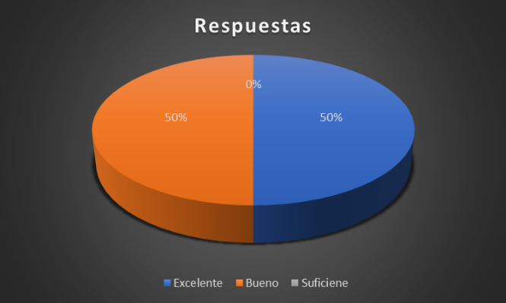

Este indicador, va de la mano con la primera pregunta, pues se les pidió que llevaran una numeración en secuencia solo para ver si realmente podían hacerlo por sí solos.

1. Indicador sobre números escritos

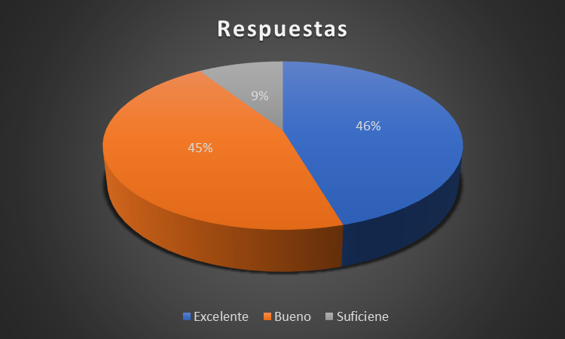

Este indicador fuer realizado para saber si los niños logran leer los números, y realmente es sorprendente el empeño que ponen en esta tarea, pues, aunque algunos realmente no saben qué número representa el símbolo, no pierden la oportunidad de preguntar a otro y seguir repasando por si mismos.

1. Indicador sobre resolución de problemas

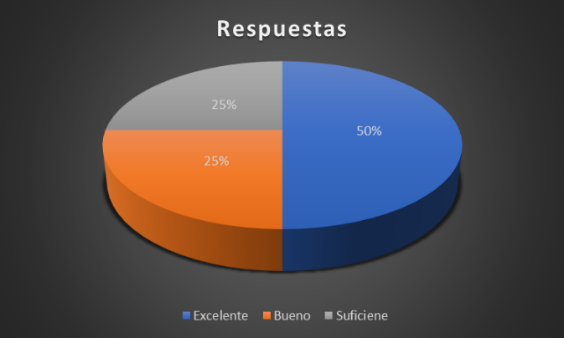

Este indicador va referido a las últimas dos preguntas de la primera sección, pues se observó el trabajo individual de acuerdo con lo que se pedía o preguntaba, de igual manera si prestan o requieren ayuda y de que manera logran completar su actividad.

Este indicador además lo considero importante, ya que resolver problemas matemáticos, no solo les ayudará a comprender los números, sino, más adelante, les brindará también una manera de “pensar fuera de la caja” cuando se encuentren en una situación problemática, esto es porque, “La resolución de problemas es una necesidad práctica de adquisición de conocimientos de pensamiento matemático. Tiene una función, mediante una dinámica de relaciones, a la interacción con el medio natural y social y una función de desarrollo y enriquecimiento personal”

**Análisis de resultados**

Una vez obtenidos los resultados, podemos observar que el grupo al que se aplicó el instrumento realmente tiene muy buenas competencias numéricas, sin embargo hay puntos que reforzar.  
  
Y, respecto a las preguntas del inicio; todos los niños conocen la importancia de aprender los números, y realmente se esfuerzan en aprenderlos, y es nuestro trabajo buscar diversas estrategias para que se lleve a cabo la misión.

En el caso de quienes tienen problema con colecciones, sugerir actividades en casa para trabajarlo, de la misma manera en el aula; lo mismo con las demás incidencias que se encuentran marcadas.

Y, finalmente, ¿podemos lograr que todos los niños aprendan todo lo básico relacionado con los números durante el preescolar?

Es trabajo de cada una docente brindar las herramientas necesarias, el apoyo, y sobre todo, enseñar y comprender que se trata de un trabajo en conjunto, de docentes, padres y alumnos.

Es en esta etapa donde se obtiene las bases de lo que será el desarrollo del pensamiento matemático, la obtención del número y su relación entre el número y la cantidad.

Es importante señalar, que enseñar y aprender el número, no se refiere solo a conocer los símbolos, sino también a conocer su utilidad en la resolución de problemas que podemos encontrar en el día a día.

“Además se busca que comprendan la necesidad de justificar y argumentar sus planteamientos y la importancia de identificar patrones y relaciones como medio para encontrar la solución a un problema” (SEP, 2017)

Ante esta pregunta, durante el transcurso de las prácticas, se les preguntó a los niños directamente si sabían para que sirven los números; la totalidad del grupo respondió que servían para contar, una minoría dijo que para resolver problemas de sumas y restas.

Durante mi jornada de práctica, hice uso de diversas estrategias para fomentar el aprendizaje del número en mi grupo; principalmente porque en esa ocasión no se me pidió que trabajara ningún aprendizaje del campo de pensamiento matemático.

Así pues, durante mis actividades realizadas para lo otros campos, me encargué de tener actividades en las que hiciera falta contar elementos, identificar números, y en lo posible, realizar colecciones.

Otra estrategia que respondió muy bien y con la cual la docente titular ya había estado trabajando, fue la de pedir el total apoyo de los padres de familia en casa, ya que se les pedía que realizaran tareas específicas en casa (contar elementos al azar, ayudar a poner la mesa contar cuantos juegos de platos y vasos se colocan, agrupar prendas, colores, incluso la docente se dedicó a enviar algunas copias con diversas actividades de conteo.)

“La atención de los padres hacia la educación de los hijos, (…) es ampliamente reconocida, es por eso que se hace inevitable la coyuntura entre las familias y la escuela” (Guzmán, 2015)

Por mi parte hice uso de las TIC como parte de mis actividades para seguir fomentando el conteo usando algo que a los niños les llama la atención, como lo son videos y juegos interactivos.

Esta pregunta la respondí conforme pasó el tiempo, pues, aunque si hubo un avance en el aprendizaje de los niños, claramente no fue igual en todos.

Muchas de las actividades motivaron al grupo en general, sin embargo, se sigue viendo rezago en 3 de los alumnos; aunque se les ve dar todo de sí mismos para poder aprender.

Lo más importante es darles un acompañamiento a los que más falta les haga.

Será difícil prestar atención a cada uno por individual, pero si tomarse el tiempo para hacerlos participar más, ya que, al no saber, es difícil que quieran hacerlo por sí mismos, de igual manera, adecuar las actividades para que valla poco a poco resolviendo las actividades, y no se abrumen porque lo ven muy difícil.

No presionarlos ni saturarlos con más trabajos para que avancen de un día para otro, pero nunca dejar de motivarlos.

**Referencias**

* Artmann P. (2020) *Estrategias divertidas para enseñar matemáticas a los niños.* Árbol ABC. <https://bit.ly/3GDBHSU>
* Fernández P. (2013) *El número y sus funciones.* Las matemáticas en preescolar. <http://bit.ly/3CP2P04>
* Gutiérrez-Jiménez H.M. (2020) *Los números hasta el 10.* TomiDigital. <http://bit.ly/3ZIMUtW>
* Hernandez, R.D. (2021) *Matemáticas preescolar.* Matemáticas en educación preescolar. <http://bit.ly/3CUj8sC>
* Marín M. (2022) *Cómo introducir los números cuando los niños son pequeños.* Aprendiendo matemáticas. <http://bit.ly/3GO1SpR>
* Reséndiz E. (2012) *La enseñanza del número en preescolar y el uso de las TIC’s.* <https://bit.ly/3GHX3yB>
* Sarmiento-Santana M. (2007) Capítulo 2 Enseñanza y Aprendizaje. En Universitat ovira I Virgili. <https://bit.ly/3iJ6lSR>
* Uba Exactas (2022) *Ciencias matemáticas.* <http://bit.ly/3IPVrWb>
* UNAD (2010) *Definición del problema.* (p.1) <https://bit.ly/3CSPALL>
* González Rodríguez, B. V. (2021). *¿ Cómo influye la inteligencia emocional en el aprendizaje?.* <https://bit.ly/3XhBrQG>
* Cóndor, J. L. B. (2012). El desarrollo de la noción de número en los niños. *Perspectivas en primera infancia*, *1* <http://bit.ly/3Xiecpv>
* [Delgadillo Fraga, D. (2019). *La Resolución de Problemas, una estrategia para favorecer el Pensamiento matemático en preescolar.* https://bit.ly/3QHvwSp](https://repositorio.beceneslp.edu.mx/jspui/bitstream/20.500.12584/325/1/TP372-7D352r2019.pdf)
* Guzmán, L. P. (2015). *El papel de los padres en la educación preescolar.* Glosa, Revista de divulgación. <https://bit.ly/3wa0RUe>
* Zetina-López, I. J. (2021) *Adecuación curricular para el aprendizaje del número en educación preescolar.* Informe de prácticas profesionales <https://bit.ly/3ZIcMGA>
* Avalos Obregón, M. (2018) *Los contextos familiares-societarios para el desarrollo del aprendizaje en los niños de 0 a 5 años.* <https://bit.ly/3Haqo67>
* Leal, N. (2000). *El método fenomenológico: principios, momentos y reducciones.* <https://bit.ly/3WkMBCK>

**Cronograma**

|  |  |  |  |  |  |  |  |  |  |  |  |  |  |  |  |  |  |  |  |  |
| --- | --- | --- | --- | --- | --- | --- | --- | --- | --- | --- | --- | --- | --- | --- | --- | --- | --- | --- | --- | --- |
|  | **Septiembre** | | | | **Octubre** | | | | **Noviembre** | | | | **Diciembre** | | | | **Enero** | | | |
|  | **1** | **2** | **3** | **4** | **1** | **2** | **3** | **4** | **1** | **2** | **3** | **4** | **1** | **2** | **3** | **4** | **1** | **2** | **3** | **4** |
| **Elección del tema** | X |  |  |  |  |  |  |  |  |  |  |  |  |  |  |  |  |  |  |  |
| **Planteamiento del problema** |  |  |  |  | X | X |  |  |  |  |  |  |  |  |  |  |  |  |  |  |
| **Justificación** |  |  |  |  |  |  |  |  |  |  |  |  |  |  |  |  |  |  |  |  |
| **Objetivos** |  |  |  |  |  |  | X |  |  |  |  |  |  |  |  |  |  |  |  |  |
| **Hipótesis** |  |  |  |  |  |  | X |  |  |  |  |  |  |  |  |  |  |  |  |  |
| **Marco teórico** |  |  |  |  |  |  |  | X |  |  |  |  |  |  |  |  |  |  |  |  |
| **Metodología** |  |  |  |  |  |  |  |  | X | X |  |  |  |  |  |  |  |  |  |  |
| **Obtención de datos** |  |  |  |  |  |  |  |  |  |  |  |  | X | X |  |  |  |  |  |  |
| **Análisis de resultados** |  |  |  |  |  |  |  |  |  |  |  |  |  | X | X |  |  |  |  |  |
| **Conclusiones** |  |  |  |  |  |  |  |  |  |  |  |  |  |  |  |  | X | X |  |  |
| **Entrega de evidencia integradora** |  |  |  |  |  |  |  |  |  |  |  |  |  |  |  |  |  |  | X |  |

**RÚBRICA PARA EVALUAR EVIDENCIA INTEGRADORA**

El texto deberá ser escrito con letra Time New Roman, 12 puntos, con interlineado 2 y alineado a la izquierda con sangría francesa en la primera línea

Página tamaño carta con orientación vertical.

Márgenes 2.5 cm por cada lado.

Títulos en Time New Roman, 14 puntos, negritas y centrado, primera letra mayúscula, espaciado anterior 0 pto. y posterior 24 pto y sangría 0.

Iniciar en hoja nueva cada título sin punto final sin enumerar los títulos y/o subtítulos

Incluir índice.

|  |  |
| --- | --- |
| **RUBRO** | **DESCRIPCIÓN** |
| **Competencias**  **Portada** | Nombre de la escuela con el escudo 4cm ancho x 6cm largo |
| Nombre de la alumna mayúsculas Time New Roman 16pto. |
| Grado y sección |
| Número de lista |
| EVIDENCIA DE UNIDAD 2 |
| Competencias |
| Título del informe de investigación mayúsculas Time New Roman 16pto. |
| Fecha y lugar |

|  |  |  |  |  |  |
| --- | --- | --- | --- | --- | --- |
| **CRITERIO** | **NIVEL ESTRATÉGICO**  **10** | **NIVEL AUTÓNOMO**  **8-9** | **NIVEL RESOLUTIVO**  **7** | **NIVEL RECEPTIVO**  **6** | **NIVEL PREFORMAL**  **5** |
| **Portada** | Tiene todos los datos que se indicaron en el esquema. | Tiene la mayoría de los datos que se indicaron en el esquema. | La portada tiene el título del informe de la investigación y el nombre del autor | La portada solo tiene el título del informe de la investigación | No tiene portada |
| **Planteamiento del problema** | Describe el planteamiento del problema, situándolo en un contexto real y delimita el objeto de estudio.  Presenta los argumentos por los cuáles se va a realizar la investigación (el por qué y para qué estudiar ese problema).  Especifica la importancia del problema, la relevancia social (quiénes se ven afectados) y la utilidad de la investigación (quiénes se benefician con su realización).  Se describen de manera detallada el objetivo general y los específicos:  El objetivo general especifica lo que se quiere lograr con la investigación (está redactado en infinitivo).  Los objetivos específicos representan una secuencia lógica del objetivo general (son claros, coherentes y factibles). | Se describe el planteamiento del problema en un contexto real, pero no está delimitado.  Presenta los argumentos por los cuáles se va a realizar la investigación (el por qué y para qué estudiar ese problema).  Se mencionan el objetivo general y los específicos.  El objetivo general especifica lo que se quiere lograr con la investigación (está redactado en infinitivo).  Los objetivos específicos no representan una secuencia lógica del objetivo general (no son claros, coherentes y factibles). | Se menciona donde se realizará la investigación, pero el planteamiento del problema no es claro.  Se explica de manera muy general las razones por las que se realizará la investigación.  Se mencionan el objetivo general, pero no contiene objetivos específicos.  La hipótesis no es clara ni precisa. | Se menciona el planteamiento del problema, pero no está situado en una realidad, No está delimitado  Solo menciona el por qué se va a realizar la investigación.  El objetivo general y la hipótesis no tienen relación directa con el problema de investigación. | No se identifica el planteamiento del problema.  Se omite la explicación de las razones por las que se hará la investigación.  No se especifican los objetivos e hipótesis. |
| **Antecedentes del tema** | Hace una revisión de investigaciones previas del tema de investigación, en fuentes confiables, escribe más de 2 citas bibliográficas. | Hace una revisión de investigaciones previas del tema de investigación, en fuentes confiables, escribe 2 cita bibliográficas. | Hace una revisión de investigaciones previas del tema de investigación, en fuentes confiables, escribe sólo 1 cita bibliográfica. | Se incluyen antecedentes del tema, No incluye citas bibliográficas. | No incluye antecedentes del tema. |
| **Marco teórico** | Cuenta con las bases teóricas compuestas por todos aquellos temas que están relacionados con la investigación. Se obtiene de diversas fuentes confiables como revistas científicas, libros, tesis, etc. Escribe reflexiones propias de la información consultada.  Escribe al menos 4 citas bibliográficas. | Cuenta con las bases teóricas compuestas por todos aquellos temas que están relacionados con la investigación. Se obtiene de diversas fuentes confiables como revistas científicas, libros, tesis, etc. Escribe reflexiones propias de la información consultada, pero no son suficientes.  Escribe 3 citas bibliográficas. | Cuenta con la información de tema obtenida de diversas fuentes confiables como: revistas científicas, libros, tesis, etc. Que fundamentan o guían la investigación. No escribe reflexiones propias de la información consultada.  Escribe 2 citas bibliográficas. | Se escriben bases teóricas de temas que están relacionados con la investigación. No se obtiene de fuentes confiables como revistas científicas, libros, tesis, etc. No escribe reflexiones propias de la información consultada.  Escribe 1 cita bibliográfica. | No incluye marco teórico |
| **Metodología** | Describe con claridad los sujetos, el enfoque o diseño de la investigación, los métodos y técnicas de recogida de información. Describe cómo va a realizar el análisis de datos.  Sustenta cada uno de los métodos y /o técnicas seleccionadas (escribe las citas bibliográficas de cada técnica a emplear).  Incluye como anexos los instrumentos empleados en la recolección de datos. | Describe con claridad los sujetos, el enfoque o diseño de la investigación, los métodos y técnicas de recogida de información. Describe cómo va a realizar el análisis de datos.  No sustenta cada uno de los métodos y /o técnicas seleccionadas (escribe las citas bibliográficas de cada técnica a emplear). | No se describe con claridad los sujetos, el enfoque o diseño de la investigación, los métodos y técnicas de recogida de información. No describe cómo va a realizar el análisis de datos.  No escribe todas las citas bibliográficas de cada técnica a emplear. | Menciona el diseño metodológico, pero no lo sustenta (no escribe la cita bibliográfica). | No describe el diseño metodológico y /o la selección de métodos no son apropiados. |
| **Resultados** | Presenta los datos obtenidos con la aplicación de instrumentos, de manera organizada en tablas y gráficas, de tal manera que faciliten su análisis. Realiza una interpretación de los datos obtenidos. Las tablas y/o gráficas están debidamente identificas. | Presenta los datos obtenidos con la aplicación de instrumentos, de manera organizada en tablas y gráficas, de tal manera que faciliten su análisis. Las tablas y/o gráficas están debidamente identificas. | Presenta los datos obtenidos con la aplicación de instrumentos, de manera organizada en tablas y gráficas, de tal manera que faciliten su análisis. Realiza una interpretación de los datos obtenidos. Las tablas y/o gráficas no están debidamente identificas. | No presenta los datos obtenidos con la aplicación de instrumentos, de manera organizada en tablas y gráficas, de tal manera que faciliten su análisis. No realiza una interpretación de los datos obtenidos. Y las tablas y/o gráficas no están debidamente identificas. | El informe no presenta resultados |
| **Análisis de Resultados** | Se realiza un análisis de los resultados, de acuerdo con el tipo de estudio: cualitativo, cuantitativo o mixto.  El análisis de los resultados responde correctamente a las preguntas planteadas en el problema.  Tiene sustento teórico-práctico. Tiene al menos 3 citas bibliográficas. | El análisis estadístico responde de manera parcial a las preguntas planteadas en el problema.  Tiene sustento teórico-práctico Tiene 2 citas bibliográficas. | El análisis estadístico presenta limitaciones para responder las preguntas planteadas en el problema.  Tiene sustento teórico-práctico. Tiene 1 cita bibliográfica. | El análisis estadístico presenta limitaciones para responder las preguntas planteadas en el problema.  No tiene sustento teórico-práctico. | El informe no presenta un análisis de resultados |
| **Ortografía y redacción** | El escrito denota el uso correcto de reglas ortográficas y expresa ideas completas y coherentes.  No tiene errores ortográficos ni errores gramaticales. | Tiene de 1 a 3 faltas de ortografía y/o errores gramaticales. Expresa ideas completas y coherentes. | Tiene de 4 a 5 faltas de ortografía y/o errores gramaticales. Expresa ideas claras y coherentes. | Tiene de 6 faltas de ortografía y/o errores gramaticales. Las ideas no son claras ni coherentes | El informe presenta más de 7 errores ortográficos y uso inadecuado de los signos de puntuación. Las ideas no son claras ni coherentes |
| **Referencias Bibliográficas** | Todas las fuentes de información están documentadas y propiamente citadas siguiendo el formato establecido APA7.  (Incluye al menos 10 referencias). | La mayoría de las fuentes de información están documentadas y propiamente citadas siguiendo el formato establecido APA7 (las citas están escritas en el texto, pero no se incluyeron en la lista de referencias bibliográficas o viceversa).(Incluye de 9 - 8 referencias) | Todas las fuentes de información están documentadas y propiamente citadas: incluye la mayoría de la información del formato establecido APA7.  (Incluye de 6 - 7 referencias) | La lista de referencias bibliográficas no está escrita con el formato APA7.  (Incluye menos de 5 referencias) | No tiene lista de referencias bibliográficas |